自动生成的代码总览：
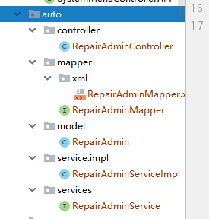

- controller需要implements 定义的API
定义的对外的API中需要添加 @Validated 以及 BindingResult bindingResult 来实现参数是否为空判断；

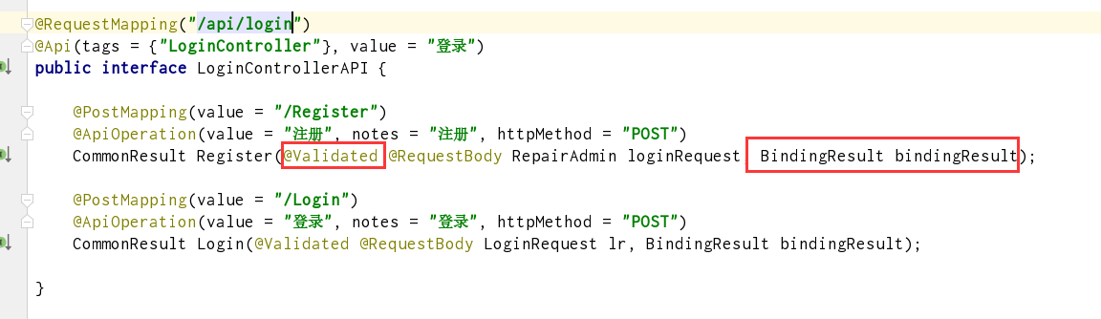

Controller中的方法非注册和登录接口都不需要添加@PassToken注解；这时候都是通过请求头token去进行权限校验；
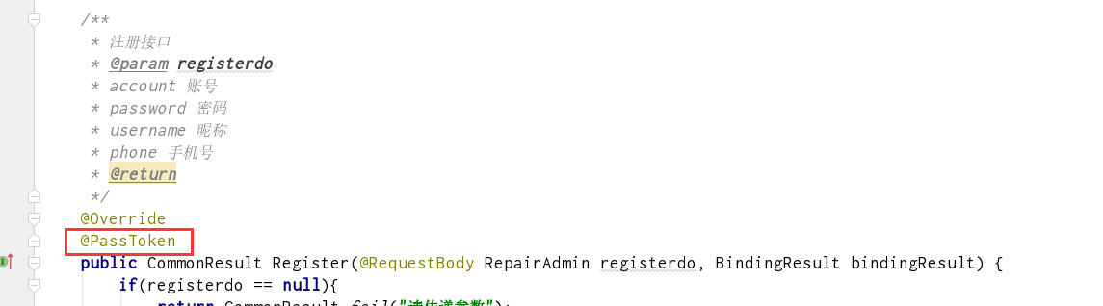

2、mapper文件夹下的Mapper文件中需要添加@Repository注解；
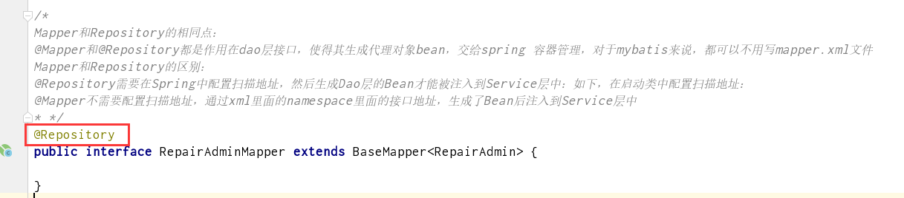
扫描包地址在MyBatisPlusConfig配置文件中
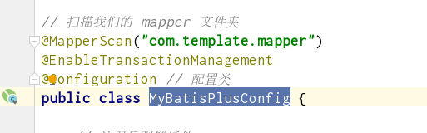

3、model文件家下的实体文件中需要手动添加参数是否为空注解
区别：
3.1、@NotNull
不能为 null，但可以为 empty，一般用在 Integer 类型的基本数据类型的非空校验上，而且被其标注的字段可以使用 @size、@Max、@Min 对字段数值进行大小的控制
3.2、@NotEmpty
不能为 null，且长度必须大于 0，一般用在集合类上或者数组上
3.3、@NotBlank
只能作用在接收的 String 类型上，注意是只能，不能为 null，而且调用 trim() 后，长度必须大于 0即：必须有实际字符
